附件4：

华南师范大学暑期社会实践活动安全工作实施方案
为进一步规范我校暑期社会实践活动的组织和实施，提高学生安全责任意识，自防、自救能力，确保暑期社会实践活动的顺利完成，特制定此方案。请各学院重视安全问题，指导好队伍安全工作的开展。
- 指导思想
在暑期社会实践活动安全工作中，要精心组织，重视思想，教育在前；充分预见活动中可能突发事件，严明纪律，严格管理，积极预防；遇到突发情况，快速反应，及时报告，听从指挥。
- 工作原则
安全为首，预防为主，防管结合。
三、组织机构
建立“队伍——学院——校团委”三级安全汇报制度。各学院需成立安全领导小组，由学院负责人、学院安全员、队伍安全员组成；各队伍成立安全领导小组，由服务单位负责人、队伍指导老师、服务队队长、副队长组成，负责日常应急事件处理工作。
四、具体措施
（一）宣传动员
各队伍需提前做好实践地联系及相关信息收集工作，踩点时，了解清楚服务地周边环境、队员的住宿生活环境、治安点，了解常发灾害。提前了解实践地点有关政府部门、警方、医疗机构及接待机构的联系方式。开展服务前，成立安全领导小组，部署应急处理工作。同时开展对队员、学员防火防盗、安全用电、交通出行、饮食卫生等方面的安全教育工作。
（二）签写《安全个人责任书》、拟定《队伍安全预案》
各队伍自行拟定《队伍安全预案》，并在出发之前督促每名队员仔细阅读并签好《安全个人责任书》（附件4-1），自学安全纪律、承诺遵守安全规定。
（三）购买短期意外伤害险
每支队伍必须在下乡前为所有队员购买短期意外伤害险。各学院团委务必督促落实。
（四）阅读《医疗手册》
各队伍安全员需仔细阅读《医疗手册》（附件4-2），学习基本的急救、安全知识，掌握必要的急救技能。
（五）建立逐层报告制度
1. “一日一汇报”日常安全汇报制度。
队伍下乡期间，需严格遵循“一日一汇报”日常安全汇报制度，向学院、学校汇报安全情况。
原则：按照队伍——学院——校团委的顺序逐级上报。（上下配合，形成合力，防止和杜绝出现推诿扯皮现象，不得虚报、误报）
安全汇报制度由三级构成：队伍——二级团委——校团委。队伍下乡期间，每天晚上19:30前，各个队伍安全员需向学院安全员汇报队伍全体队员安全情况。每天晚上20:30前，由学院安全员汇总各学院下乡队伍安全情况，在各校区三下乡安全员微信群中向各校区安全员汇报该学院下乡队伍安全情况。
汇报信息模板如下：
①如无突发情况，编辑信息：“截至xx月xx日，xx学院共有xx支队伍正在服务，xx支队伍结束服务，安全情况为：全员安全。+发信人姓名+联系方式”；
②如有突发情况，编辑短信：“截至xx月xx日，xx学院共有xx支队伍正在服务，xx支队伍结束服务，安全情况为：xx队伍（队伍编号及名称）+突发情况类别+处理状态，其余队伍全员安全。+发信人姓名+联系方式”。（突发情况类别见附件4-3；处理状态为：已处理、未处理或正在处理）
最后由石牌校区校团委安全员整理汇总全校队伍情况，并向校团委实践部部长汇报。
2.建立“服务地——学校的协同联系”紧急情况报告制度。
如遇自然、人为灾害或突发情况，应第一时间联系带队老师和服务地联系人，同时上报校团委。（上报信息必须及时、准确、全面、不漏报、不虚报。）
报告方式：及时电话报告事故发生的时间、地点、单位、事故的简要情况，说明队伍所属学院；并在事后填写《队伍下乡期间突发状况报备》（附件4-3）并发至指定邮箱。
五、信息报备
1.各队伍请于6月8日（周五）前上交队员签署的《安全个人责任书》（附件4-1）以及《队伍安全预案》至学院团委。
2.各学院需汇总队伍安全员信息，并填写《安全员信息汇总表》（附件4-4），命名为：“学院名称+暑期社会实践活动安全员信息汇总表”，电子版与盖章扫描版请于6月14日（周四）中午12:00前，发送至指定邮箱。

邮箱：scnu_sjbquestion@126.com；

附件：4-1.华南师范大学暑期社会实践活动安全个人责任书
4-2.华南师范大学暑期社会实践活动医疗手册
4-3.队伍下乡期间突发状况报备
4-4.2017年暑期社会实践活动安全员信息汇总表

共青团华南师范大学委员会
2018年3月20日
附件4-1：
华南师范大学暑期社会实践活动安全个人责任书
本人自愿参加2018年华南师范大学大学生暑期社会实践活动，并保证本人身体和心理状况适合参加本次社会实践，已征得父母的同意，对本次社会实践的目的、性质、实践地的情况以及可能的风险有清楚的了解，详细阅读并全部理解教育部令第12号《学生伤害事故处理办法》（2002年9月1日生效）。在社会实践期间，本人保证将自觉遵守国家法律法规和学校纪律，严格执行学校关于暑期社会实践活动的各项规定，确保暑期社会实践活动的安全完成，特签订此安全责任书。
1. 严格遵守国家法律、法规，不做任何违法违纪行为。
2.本人尊重整个团队的安排，认真完成各项实践任务，团结协作，不擅自行动，对自己的行动负责。
3. 实践过程注意防窃、防交通事故、防意外伤害；登山时不要单人单独行动，不得到险要地带游玩；严禁到水库塘坝等地游泳；注意饮食卫生；本人财物的遗失、被盗、毁坏等经济损失由本人承担。
4.实践期间，出现意外事件应及时与有关救援部门联系，并在第一时间按照组织程序向指导老师和校团委逐级汇报。
5.保持与实践团队指导老师的联系，必须每天向指导老师汇报团队的情况，保证指导老师随时掌握实践团队的实践进程，积极配合安全汇报工作。
6. 尊重各地民族、民俗习惯。
7. 由于本人过错、不可抗力、意外事件导致的自身人身伤害依据《学生伤害事故处理办法》（教育部令第12号）第十二条处理。
8.由于本人的过错造成的第三方的人身伤害或经济损失由本人承担。
9.本人实施的违法行为或违反实践当地各项规定以及民族习惯等行为所造成的损失和引起的法律责任由本人承担。
10.本人已经详细阅读并认可本责任书，对整体内容和各项规定均无异议，保证在实践过程中严格遵守，并承担因违反上述规定而产生的一切后果。
本责任书一式两份，个人留存一份，校团委或学院团委留存一份。
学院年级： 本人签字：
年 月

附件4-2：
华南师范大学暑期社会实践活动
医
疗
手
册
主编：共青团华南师范大学委员会
华南师范大学红十字会
2018年4月
目录
第一章 救护概念 1
一、现代救护的概念与原则 1
二、现场评估、判断病情 1
（一）现场评估 1
（二）判断伤情，从重到轻 2
（三）紧急呼救 2
第二章 日常药品说明 3
第三章 常见急症及处理 5
第一节 晕车 7
第二节 低血糖/晕厥 7
第三节 流鼻血 8
第四节 中暑 9
第五节 烧烫伤 10
第六节 擦/割伤 11
第七节 腹泻呕吐 12
第八节 感冒发烧 13
第九节 手脚抽筋/扭伤 14
第十节 脚泡处理 14
第十一节 蚊虫叮咬/蛇咬伤 15
第四章 必备急救技术 17
第一节 止血 17
第二节 包扎 17
第三节 骨折固定 18
第四节 气道梗阻 19
第五节 心肺复苏 20
第五章 常见安全常识 24
一、饮食卫生 24
二、突发状况应急 24
三、赴气候、地质灾害频发区注意事项 25

第一章 救护概念

一、现代救护的概念与原则
在现代社会发展和人们生活的新模式下，利用先进的科技手段，针对急、危、重症及意外伤害，向公众普及急救与护理知识，让广大公众掌握基本的救护理念与技能，成为“第一目击者”，以便在事发现场及时、有效地开展自救与互救，从而达到“挽救生命、减轻伤残”的目的，为人民的健康生活、安全生产、社会稳定提供必要的保障。这一救护观念已成为现代救护的新概念。
现场救护的原则，即“第一目击者”对伤病员的救护原则是：
1.首先保持镇定，沉着大胆，细心负责，理智科学地判断；
2.评估现场，确保自身与伤病员的安全；
3.分清轻重缓急，先救命，后疗伤，果实施救护措施；
4.可能的情况下，尽量采取减轻伤病员的痛苦等措施；
5.充分利用可支配的人力、物力协助救护。

二、现场评估、判断病情
现场救护是指在事发的现场，对伤病员实施及时、有效、先进、的初步救护。我们面对的危重伤病员，都是在处在医院外的各种环境中，有些意外伤害，突发事件的现场很不安全。因此，作为“第一目击者”首先要评估现场情况，注意安全，对伤病员所处的状态进行判断，分清病情的轻重缓急。

（一）现场评估
评估情况：评估时要冷静迅速，尽快了解现场情况。检查现场的安全、引起疾病和损伤的原因、受伤人数以及自身、伤病员及旁观者是否身处险境，伤病员是否仍有生命危险存在，然后，判断现场科使用的资源及需要何种支援、可能采取的救护行动。
保障安全和个人防护：在进行现场救护时，应首先确保自身安全。如对触电者现场救护，必须切断电源，然后才能采取救护措施以保障安全。 第一目击者在现场救护中，应使用如手套、眼罩、口罩等个人防护用品，阻止病原体进入身体。如实施人工呼吸时，在可能的情况下应使用呼吸膜进行。

（二）判断伤情，从重到轻
在现场巡视后对伤病员进行最初的评估。发现伤病员，尤其是处在情况复杂现场，救护员需要首先确认并立即处理威胁生命的情况，检查伤病员的情况。迅速判断伤情，首要的是意识、气道、呼吸、循环体征和创伤性大出血，随后按顺序检查头、颈、胸、腹和四肢伤情。若属群体伤，则分辨轻重，以重为先，实施救护。

（三）紧急呼救
当发现了危重伤病员，经过现场评估和病情判断后需要立即救护，应及时向专业急救机构或附近担负院外急救任务的医疗部门、社区卫生单位报告。该处立即派出专业救护人员、救护车到现场抢救。急救电话：120
呼救电话须简要说明以下几点：
1.你（报告人）的电话号码与姓名，伤病员姓名、性别、年龄和联系电话；
2.伤病员所在的准确地点，尽可能指出附近街道的交汇处或其他显著标志；
3.伤病员目前最危重的情况，如晕倒、呼吸困难、大出血等；
4.突发事件时，说明伤害性质、严重程度、受伤人数；
5.现场所采取的救护措施。
注意：不要先放下话筒，要等救援医疗服务机构调度人员先挂电话。

第二章 日常药品说明

药品类型 | 药品名称 | 药品说明
外用药品 | 藿香正气水 | 解表化湿，理气和中。用于外感风寒、内伤湿滞或夏伤暑湿所致的感冒，症见头痛昏重、胸膈痞闷、脘腹胀痛、呕吐泄泻。
外用药品 | 玉龙油 | 驱风袪寒，止痛消瘀。用于风湿骨痛，关节扭伤，肩周炎，腰腿痛，跌打瘀痛，神经痛等。
外用药品 | 红花油 | 活血驱风，舒筋止痛。用于风湿骨痛，肢体麻木，跌打损伤，蚊虫叮咬。
外用药品 | 风油精 | 清凉，止痛，驱风，止痒。用于蚊虫叮咬及伤风感冒引起的头痛，头晕，晕车不适。
外用药品 | 云南白药气雾剂 | 主要用于跌打损伤，瘀血肿痛，软组织挫伤，闭合性骨折。云南白药气雾剂内含两支气雾剂，一支是红瓶保险液，另外一支是白瓶药液。使用方法是先用红瓶促进止血，一天后再用白瓶活血散淤、消肿止痛。
外用药品 | 消毒酒精 | 适用于一般物体表面消毒，手和皮肤的消毒。
外用药品 | 双氧水  （过氧化氢溶液） | 适用于化脓性外耳道炎和中耳炎、文森口腔炎、齿龈脓漏、扁桃体炎及清洁伤口。
外用药品 | 碘伏消毒液 | 刺激性小。烧伤、冻伤、刀伤、擦伤、挫伤等一般外伤，用碘伏消毒效果好。
工具类  药品 | 医用纸质胶布 | 本品供一般外科小手术绊创用和固定输液针头用。
工具类  药品 | 防水创口贴 | 用于小创伤，擦伤等。  （注意：同一张创可贴使用不可超过4小时，因为细菌在无氧、潮湿的条件下繁殖很快。）
工具类  药品 | 医用棉签 | 医疗单位及家庭沾取药液作皮肤消毒及清创护理等一次性使用。
工具类  药品 | 医用纱布块 | 包扎、吸附伤口组织渗出液用。
工具类  药品 | 医用绷带 | 外科损伤，扭伤，手术后包扎固定等。
工具类  药品 | 医用手套 | 作为医用检查和诊断治疗过程中防止病人和使用者之间交叉感染，也包括用于处理受污染医疗材料。
工具类  药品 | 止血带 | 广泛应用于四肢动脉大出血伤员的救护,通过止血带施加于肢体的压力,压迫伤口近心端动脉血管,使动脉血管壁发生形变,以阻断血流,达到止血目的。止血带结扎压力是影响止血效果的主要因素之一。
工具类  药品 | 剪刀 | 可用来剪开胶布或绷带。必要时，也可用来剪开衣物。
工具类  药品 | 镊子 | 可代替双手持敷料，或者钳去伤口上的污物等。

第三章 常见急症及处理
1.处理前观察
在做具体处理前，需观察患者全身，并掌握周围状况。判断伤病原因、疼痛部位、程度如何，或将耳朵靠近听听呼吸声。尤其要注意脸、嘴皮、皮肤的颜色或确认有无外伤、出血、意识状况和呼吸情形，仔细观察骨折、创伤、呕吐的情况。
2.处理过程中
随后，更要选择具体的处理方法。尤其对呼吸停止、昏迷、大量出血、服毒的情况，不管有无意识，发现者均应迅速作紧急处理，否则将危及患者生命。在观察症状的变化中，遇症状恶化的需按急救法施以应急处理。现场要尽量组织好对伤病者的脱险救援工作，救护人员要有分工，也要有合作。观察后处理。
在活动中发生的外伤或突发病况有很多种，所以也需施以各种适当的急救方法加以应付。至于相关症状的具体处理方法，在后文详述。在做急救处理时，以患者最舒适的方式移动身体。若患者意识昏迷，需注意确保呼吸道畅通，谨防呕吐物引起的窒息死亡。为确保呼吸畅通需让患者平躺。若有撞击到头部的也要水平躺下，若脸色发青需抬高脚部，而脸色发红者需稍抬高头部，有呕吐感者，需让其侧卧或俯卧为宜。
3.处理完毕后
在紧急处理完将患者交给医师之前，需对患者进行保暖，避免他消耗体力，以使症状恶化。接着联络医师、救护车、患者家属。原则上搬运患者，需在充分处理过后安静地运送。搬运方法，随伤患情况和周围状况而定。在搬运中，患者很累，要适度且有规则的休息，并随时注意患者的病况。
4.急救体位
患者体位应为“仰卧在坚硬平面上”。如果患者是俯卧或侧卧，在可能情况下应将他翻转为仰卧，放在坚硬平面上，如木板床、地板或背部垫上木板，这样，才能使心脏挤压行之有效。不可将患者仰卧在柔软物体上，如沙发或弹簧床上，以免直接影响胸外心脏挤压的效果。注意保护头颈部。
5.翻身的方法
抢救者先跪在患者一侧的肩颈部，将其两上肢向头部方向伸直，然后将离抢救者远端的小腿放在近端的小腿上，两腿交叉，再用一只手托住患者的后头颈部，另一只手托住患者远端的腋下，使头、颈、肩、躯干呈一整体同时翻转成仰卧位，最后，将其两臂还原放回身体两侧。
6.打开气道
抢救者行将患者衣领扣、领带、围巾等解开，同时迅速将患者口鼻内的污泥、土块、痰、呕吐物等清除，以利呼吸道畅通。呼吸道是为气体进出肺的必经之道。由于意识丧失患者舌肌松弛、舌根后坠，会厌下坠，头部前倾造成咽喉部气道阻塞。仰头举颏法可使下颌骨上举，咽喉壁后移而加宽气道，使气道打开，呼吸得以畅通。抢救者将一手置于患者前额并下压，使其头部后仰，另一手的食指和中指放于靠近颏部下下颌骨下方，将颏部向前抬起，帮助头部后仰。头部后仰程度以下颌角与耳垂间连线与地面垂直为正确位置。婴儿头部轻轻后仰即可。
注意清除口腔内异物不可占用过多时间，整个开放气道过程要在3-5秒内完成，而且在心肺复苏全过程中，自始至终要保持气道畅通。
7.看、听、感觉呼吸
患者气道畅通后，抢救者利用看、听、感觉之法３－５秒钟，检查患者有无自主呼吸。检查方法：抢救者侧头用耳贴近患者的口鼻，一看患者胸部（或上腹部）有无起伏；二听患者口鼻有无呼吸的气流声；三感觉有无气流吹拂面颊感
8.人工呼吸
若患者无自主呼吸，抢救者应立即对患者实施人工呼吸——口对口（鼻）吹气２次。每次吹气时间为１－1、5秒钟。每次吹气量应为800毫升。
9.检查脉搏，判断心跳
抢救者采用摸颈动脉或肱动脉，观察是否有搏动5-10秒钟，判断患者有无心脏跳动。检查时应轻柔触摸，不可用力压迫。为判断准确，可先后触摸双侧颈动脉，但禁止两侧同时触摸，以防阻断脑部血液供应。若没有脉搏搏动，可实施胸外心脏挤压术，挤压15次，挤压速度为每分钟60-80次。挤压气与吹气之比为15:2反复进行。连续做四遍或进行１分钟后，再判断，检查脉膊、呼吸恢复情况和瞳孔有无变化。
10.紧急止血
抢救者对有严重外伤者，还应检查患者有无严重出血的伤口，若有，应当采取紧急止血措施。避免因大出血引起休克而致死亡。
11.保护脊柱
因意外伤害、突发事件造成严重外伤，在现场救治中，要注意保护脊柱，并在医疗监护下进行搬动转运。避免脊髓受伤或受伤脊柱进一步加重，造成截瘫甚至死亡。

第一节 晕车
一、症状
本病常在乘车、航海、飞行和其他运行数分钟至数小时后发生。初时感觉上腹不适，继有恶心、面色苍白、出冷汗，旋即有眩晕、精神抑郁、唾液分泌增多和呕吐。严重者可有血压下降、呼吸深而慢、眼球震颤。严重呕吐引起失水和电解质紊乱。症状一般在停止运行或减速后数十分钟和几小时内消失或减轻。经多次发病后，症状反可减轻，甚至不发生。
二、 处理方法
1. 休息好，乘车前不要吃太饱，宜清淡，喝一杯加醋的温开水；
2. 使用晕车贴 / 口服晕车药 （上车前30min）；
3. 在太阳穴涂风油精或清凉油/ 姜片放鼻子下闻或贴肚脐；
4. 靠窗（空调口）、前排、闭眼、调整呼吸；
5. 心里暗示，保持愉悦心情；
6. 不要看书、手机；乘车时不要总是坐着，应常变换体位，停车休息时起来走走。

第二节 低血糖/晕厥
一、症状
（一）低血糖
呈发作性，时间和频率随病因不同而异，症状千变万化。临床表现可归纳为以下两个方面:
1.自主（交感）神经过度兴奋的表现：低血糖发作时由于交感神经和肾上腺髓质释放肾上腺素、去甲肾上腺素等，临床表现为出汗、饥饿、心慌、颤抖、面色苍白等。
2.脑功能障碍的表现：是大脑缺乏足量葡萄糖供应时功能失调的一系列表现。初期表现为精神不集中、思维和语言迟钝、头晕、嗜睡、躁动、易怒、行为怪异等精神症状，严重者出现惊厥、昏迷甚至死亡。
- 晕厥（又称错腋）
是大脑一时性缺血、缺氧引起的短暂的意识丧失。晕厥是临床常见的综合征，具有致残甚至致死的危险，表现为突然发生的肌肉无力，姿势性肌张力丧失，不能直立及意识丧失。
- 处理方法
（一）低血糖：迅速补充糖分，例如饮用果汁、普通含糖饮料、含颗糖；使用面包、饼干。
（二）晕厥：
1. 将患者置于空气流通处；
2. 让其蹲下或躺着休息；
3. 平卧，头放低，双下肢抬高，松解衣扣，掐人中；
4. 患者意识恢复后，可给少量水或饮料；
5. 搀扶缓缓站起。
注意，因引起晕厥的原因较复杂，原因不明的晕厥应立即送往就近的医疗机构。

第三节 流鼻血
一、症状
鼻出血由于原因不同其表现各异，多数鼻出血为单侧，亦可为双侧；可间歇反复出血，亦可呈持续性出血。出血量多少不一，轻者涕中带血、数滴或数毫升，重者可达几十毫升甚至数百毫升以上，导致失血性休克。少数少量出血可自止或自行压迫后停止。
出血部位多数发生于鼻中隔前下部的易出血区，有时可见喷射性或搏动性小动脉出血，少年儿童、青年人鼻出血多发生于此区。中老年人的鼻出血，常常与高血压和动脉硬化有关，出血部位多见于鼻腔后部，位于下鼻甲后端附近的吴氏鼻-鼻咽静脉丛及鼻中隔后部的动脉。此部位出血一般较为凶猛，不易止血，出血常迅速流入咽部，从口中吐出。局部疾患引起的鼻出血多发生于一侧鼻腔，而全身疾病引起者，可能两侧鼻腔交替或同时出血。

二、处理方法
1. 头部稍往前倾（类似低头的动作）；
2. 轻压鼻出血侧的鼻翼5-10min，用嘴呼吸；
3. 冷敷敷前额/后颈；
4. 饮食清淡。
注意：切忌头往后仰、手指紧捏鼻孔、纸团塞住

第四节 中暑
一、症状
中暑，又称热射病。是一种致命性急症，以高温和意识障碍为特征。起病前往往有头痛、眩晕和乏力。早期受影响的器官依次为脑、肝、肾和心脏。根据发病时患者所处的状态和发病机制，临床上分为两种类型：劳力性和非劳力性（或典型性）热射病。劳力性主要是在高温环境下内源性产热过多；非劳力性主要是在高温环境下体温调节功能障碍引起散热减少。
- 处理方法
关键点：散热和补充水分盐分
1. 迅速将病人移至阴凉、通风的地方；
2. 解开衣扣衣领，以利呼吸和散热；扇风；
3. 冷水毛巾（冻饮料）敷头部，或冰袋、冰块（冰棍）置于患者手臂、腋窝等处；
4. 服用人丹、藿香正气水等；喝盐水补充水分盐分。

第五节 烧烫伤
一、症状
患者有致伤原因，如被火烧、水烫或皮肤沾染了腐蚀性物质等。根据烧伤的性质、程度和部位，患者可有局部疼痛，皮肤红肿、水疱、破损等。重症患者可有伤处皮肤炭化形成焦痂，并可有呼吸困难、休克及昏迷等应及时送往医院治疗。
遇到烧烫伤，莫慌张，镇定地判断烫伤程度
一度：烧烫伤：局部轻度红肿，无水泡，疼痛感明显
二度：有水泡，疼痛明显
三度：呈灰、红褐色，甚至变黑变焦，因神经受损或不觉疼痛
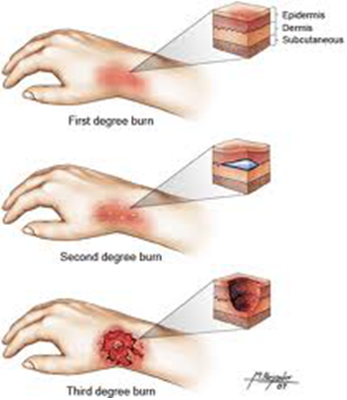
二、 一度、二度烧伤的处理方法
判断烧伤程度后，对三度烧伤患者应立即送往医院治疗。对一度二度伤患者可先采取应急措施：
1.冲水/ 浸水/ 冷毛巾敷 10-15min以伤口不感到疼痛为止
（特殊情况：伤者颤抖、伤口破开，则立刻停止）
2.除去伤处的衣物或饰品
3.涂药膏，用干净纱布轻缠
4.做好保护措施（避免直晒、水、过多活动）
注意：对待水泡：不要轻易刺破。消毒针扎，消毒棉签清洁，最好交给医生处理；
避免用有色药物（碘酊、龙胆紫）涂抹创面，也避免用酱油、牙膏、蜜糖涂抹伤口等土方法（大量细菌可能导致伤口感染）。

第六节 擦/割伤
一、症状
（一）擦伤：由于钝器（略有粗糙）机械力摩擦的作用，造成表皮剥脱、翻卷为主要表现的损伤。可表现为抓痕、擦痕、撞痕、压痕、压擦痕等，损伤轻微。
（二）割伤：被刀或是其它利器所伤，造成伤口流血。
二、处理方法
（一）擦伤：伤口较浅，一般不用去医院，只需用清水冲洗干净，在伤口上涂些碘伏即可。面部擦伤时尤其应注意，以免影响容貌。
擦伤的创面不必包扎，但注意避免沾水及沾上尘土及其它脏物，以防止创面感染。一般不要涂抹紫药水。如果擦伤面较大，在面部创面清洁消毒后，敷上油纱布，再包扎好。
（二）割伤：
1.若伤口小而浅，可以自己进行处理。
（1）先要止血。
指压止血法：
适用范围：头、面、 四肢的动脉出血
方法：用手指压迫伤口近心端的动脉，使出血部位抬高过心脏水平
特点：短暂急救止血
例如：手指被切伤时只要捏住指根两侧，把手指举到超过心脏的位置，就可以迅速止血。
（2）血止住后，用碘伏消毒清洗伤口，用干净的纱布包扎或贴上创可贴。
（3）到第三天再查看伤口，若不化脓，可用酒精给伤口四周的皮肤消毒，包扎好就行了。
2.若伤口很深或较大，就需要去医院进行救治。
注意事项：
在去医院的途中，要保护好伤口，用消毒纱布压住或包扎伤口，不要乱上药。若手指被切断，要把断指用净的纱布包好，立即去医院进行治疗。若致伤的刀子比较脏或已生锈，除了要进行伤口处理外，还应该上医院注射破伤风抗生素和破伤风抗毒素。

第七节 腹泻呕吐
一、症状
（一）腹泻：是一种常见症状，俗称“拉肚子”，是指排便次数明显超过平日习惯的频率，粪质稀薄，水分增加，每日排便量超过200g，或含未消化食物或脓血、黏液。腹泻常伴有排便急迫感、肛门不适、失禁等症状。腹泻分急性和慢性两类。急性腹泻发病急剧，病程在2～3周之内。慢性腹泻指病程在两个月以上或间歇期在2～4周内的复发性腹泻。
（二）呕吐：是胃内容物反入食管，经口吐出的一种反射动作。可分为三个阶段，即恶心、干呕和呕吐，但有些呕吐可无恶心或干呕的先兆。呕吐可将咽入胃内的有害物质吐出，是机体的一种防御反射，有一定的保护作用，但大多数并非由此引起，且频繁而剧烈地呕吐可引起脱水、电解质紊乱等并发症。
二、处理方法
1. 补充盐水/葡萄糖水
2. 一般腹泻不需药物治疗，自然排出（严重必须到医院就医）
3. 摄入清淡的流质食物，避免难消化难吸收的食物
4. 避免碳酸饮料

第八节 感冒发烧
一、 症状
（一）感冒：夏季感冒中医又称为暑湿感冒，与冬天的风寒感冒和风热感冒是有区别的。暑湿感冒的特点就是因为夏季闷热，湿度比较大，在这个时候大家都比较贪凉，比如吹空调等，感受了风寒之邪。是一种常见的疾病，感冒约有70%是由感染病毒引起的，主要有流感病毒(甲、乙、丙)、副流感病毒、风疹病毒。一般在受到感染后1~3天便会出现鼻塞、喷嚏、流鼻涕、咽部不适、轻咳、发热等，热度高低不一。
（二）发烧：体温高出正常标准，或自有身热不适的感觉。体温上升期体温上升期常伴有疲乏无力、肌肉酸痛、皮肤苍白、畏寒或寒战等现象。皮肤苍白是因体温调节中枢发出的冲动经交感神经而引起皮肤血管收缩，浅层血流减少所致，甚至伴有皮肤温度下降。由于皮肤散热减少刺激皮肤的冷觉感受器并传至中枢引起畏寒。中枢发出的冲动再经运动神经传至运动终板，引起骨骼肌不随意的周期性收缩，发生寒战及竖毛肌收缩，使产热增加。
二、病情较轻时的处理方法
1.多睡觉休息；
2.多补充维C；
3.吃流质食物；
4.多喝水 ,远离乳制品；
5.必要时服药，临床上首选桑菊感冒片、连花清瘟解毒胶囊、板蓝根冲剂、银翘解毒片和抗病毒口服液等，正常情况不用服；
6.病情较轻可耐心等它过去。
注意：感冒严重患者，发高烧患者以及长时间未康复者应及时去医院治疗。

第九节 手脚抽筋/扭伤
一、症状
（一）手脚抽筋：抽筋即肌肉痉挛。局部肌肉抽动，如一侧肢体抽动，或面肌抽动，或手指、脚趾抽动。
（二）手脚扭伤：
1．使用扭伤肌肉会产生疼痛并无法运动到位 。
2．皮肤产生淤血、擦伤。
3．肿胀。
二、处理方法
（一）手脚抽筋：
1. 按压人中穴。
2. 交叉举手臂法：右小腿抽筋，高举左手臂；左小腿抽筋，高举右手臂
3. 抓脚趾、肌肉伸展法：伸手抓紧抽筋那一脚的脚趾，腳尖尽量向上翹、腳跟尽量下蹬，同時用力伸直膝关节。
（二）手脚扭伤：R.I.C.E
1. 休息（Rest） 疼痛停止前尽可能不要用脚走路；
2.冰敷（Ice） 冷敷15分钟（可用毛巾包裹避免冻伤皮肤或者用云南白药红瓶保险液）停15分钟，反复，多做几次；
3.压布（Compression）轻轻地用敷布压缠住脚踝，使其更加稳定。
4.高（Elevation） 脚高过膝盖。例如放椅子上、睡觉时垫东西。
（注意：受伤24小时后方可予以热敷、使用云南白药白瓶喷雾剂活血化瘀、按摩处理）

第十节 脚泡处理
一、症状
脚泡又称足泡，是由于脚底汗湿，表皮软化，足掌长时间着力和摩擦，促使局部组织液渗出而形成。水泡的产生可分为两个阶段。第一阶段是在表皮的中上层出现裂缝，造成局部细胞坏死。第二阶段是组织液进入表皮夹层裂缝产生水泡。
二、处理方法
（一）预防：鞋袜要合适，及时清砂；脚步均匀；睡前泡脚，手动按摩。
- 处理：（只需处理大脚泡，小脚泡不需要）
- 热水烫脚5-10min ；
- 碘酒/酒精局部消毒；
- 消毒的针刺破；
- 做好包扎。

第十一节 蚊虫叮咬/蛇咬伤
一、症状
（一）蚊虫叮咬：在虫咬皮炎中蚊虫叮咬引起的皮炎是最常见的。蚊虫通过其口器刺伤皮肤，其唾液或毒液侵入皮肤，由于蚊虫的唾液或毒腺的浸出液中含有多种抗原成分，这些抗原在进入人体皮肤后可与抗体产生变应性反应而引起炎症。虫咬性皮炎的表现为叮咬处出现丘疹、风团、水肿性红斑、水疱、丘疱疹、瘀点瘀斑等。中间可见刺吮点，散在分布或数个成群。可发生于身体各部位，并伴有不同程度的痒、刺痛感。其中以皮肤瘙痒最为常见。
（二）蛇咬伤：通的蛇咬伤只在人体伤处皮肤留下细小的齿痕，轻度刺痛，有的可起小水疤，无全身性反应。毒蛇咬伤在伤处可留一对较深的齿痕。局部有两排深粗牙痕，有出血、疼痛、红肿，并向躯体近心端蔓延。附近淋巴结肿大，有压痛，起水疱。全身症状有发热、寒战、头晕、头痛、乏力、恶心、呕吐、嗜睡、腹痛、腹泻、视物不清、鼻出血，严重者惊厥、昏迷、心律失常、呼吸困难、麻痹、心肾衰竭。
二、处理方法
（一）蚊虫叮咬：被蚊虫叮咬后，可以用肥皂或小苏打稀释后局部中和蚊虫酸性毒素减轻红肿，同时还要考虑止痒，可以用如绿药膏、花露水、无极膏、炉甘石洗剂等，擦洗叮咬处。如果皮肤并发感染可以用抗菌素，如红霉素药膏涂抹在叮咬处。
（二）蛇咬伤：（无论是否是毒蛇都要先做好处理）
1．防止毒液扩散和吸收
被毒蛇咬伤后，不要惊慌失措，奔跑走动，这样会促使毒液快速向全身扩散。伤者应立即坐下或卧下，自行或呼唤别人来帮助，迅速用可以找到的鞋带、裤带之类的绳子绑扎伤口的近心端，如果手指被咬伤可绑扎指根；手掌或前臂被咬伤可绑扎肘关节上；脚趾被咬伤可绑扎趾根部；足部或小腿被咬伤可绑扎膝关节下；大腿被咬伤可绑扎大腿根部。绑扎的目的仅在于阻断毒液经静脉和淋巴回流入心，而不妨碍动脉血的供应，与止血的目的不同。故绑扎无需过紧，它的松紧度掌握在能够使被绑扎的下部肢体动脉搏动稍微减弱为宜。绑扎后每隔30分钟左右松解—次，每次1—2分钟，以免影响血液循环造成组织坏死。
2．迅速排除毒液
立即用凉开水、泉水、肥皂水或1:5000高猛酸钾溶液冲洗伤口及周围皮肤，以洗掉伤口外表毒液。如果伤口内有毒牙残留，应迅速用小刀或碎玻璃片等其他尖锐物挑出，使用前最好用火烧一下消毒。以牙痕为中心作十字切开，深至皮下，然后用手从肢体的近心端向伤口方向及伤口周围反复挤压，促使毒液从切开的伤口排出体外，边挤压边用清水冲洗伤口，冲洗挤压排毒须持续20一30分钟。此后如果随身带有茶杯可对伤口作拔火罐处理，先在茶杯内点燃一小团纸，然后迅速将杯口扣在伤口上，使杯口紧贴伤口周围皮肤，利用杯内产生的负压吸出毒液。如无茶杯，也可用嘴吮吸伤口排毒，但吮吸者的口腔、嘴唇必须无破损、无龋齿，否则有中毒的危险。吸出的毒液随即吐掉，吸后要用清水漱口。
排毒完成后，伤口要湿敷以利毒液进行流出。必须注意，蛇毒是剧毒物，只需极小量即可致人死命，所以绝不能因惧怕疼痛而拒绝对伤口切开排毒的处理。若身边备有蛇药可立即口服以解内毒。病人加出现口渴，可给足量清水饮用，切不可给酒精类饮料以妨毒素扩散加快。经过切开排毒处理的伤员要尽快用担架、车辆送往医院。转运送中要消除病人紧张心理，保持安静。

第四章 必备急救技术
急救原则
- 遇到事故时，应沉着大胆，细心负责，分清轻重缓急，果断实施急救方法；
2.先处理危重病人，再处理病情较轻的病人，在同一患者中，先救治生命，再处理局部；
3.观察现场环境，确保自己及伤者的安全；
4.充分运用现场可供支配的人力、物力来协助急救。

第一节 止血
- 指压止血法：
用手指压迫靠近心脏一端的出血血管。适用范围：全身体表——头顶部出血：按压颞浅动脉（耳屏上方1.5cm处的凹陷处）、颜面部出血；前臂大出血：按压肱动脉（上臂内侧中部的肱二头肌内侧沟处）：按压面动脉；手部出血：按压桡、尺动脉；手指出血：按压指动脉；下肢大出血：按压股动脉；足部出血：按压足背、胫后动脉。
- 加压包扎法：
伤口上覆盖干净的敷料 → 加压包扎。适用范围：小伤口如静脉血管、毛细血管及小动脉出血。
- 止血带止血法：
用左手食指、中指夹持止血带头端，用胶管绕肢体两圈，最后打活结固定。适用范围：四肢大血管损伤；伤口较大，出血较多；以上方法无效时才用。

第二节 包扎
操作步骤：
包扎前伤口处理，生理盐水冲洗→涂双氧水→用棉签擦净（要有规律从中间往两侧活动）→碘伏涂伤口→放敷料→包扎。
注意事项：消毒水说明
1. 酒精不建议用于伤口消毒，但可以用于完好皮肤的消毒；
2.千万不要涂红药水（医学名字是“汞溴红溶液”）或紫药水（医学名称为“甲紫溶液”）。红药水含有汞，易引起汞中毒。紫药水里含有致癌物质；
3.双氧水和碘伏是很好的选择，能够抗氧化；同时碘伏的刺激性更小，应用更加广泛
4.碘伏比碘酊好（后者稍便宜，但需要酒精脱碘）。

第三节 骨折固定
夹板：制式木夹板最为妥善，有各种宽度和长度，以适合伤肢固定。现场没有定型夹板时，也可利用伤员胸部、健肢或木棒、树枝、竹杆等代替夹板，上肢可利用厚纸板、画册等。
敷料：有两种，一种是作衬垫用的，如棉花、衣服、布；另一种是用来绑夹板的，如三角巾、绷带、腰带等。绝对禁止使用铁丝之类东西。
三角巾的使用：使用于各部位；松紧合适，莫缠绕过紧；手指、足趾末端莫缠绕；打结部位不应在伤口上。
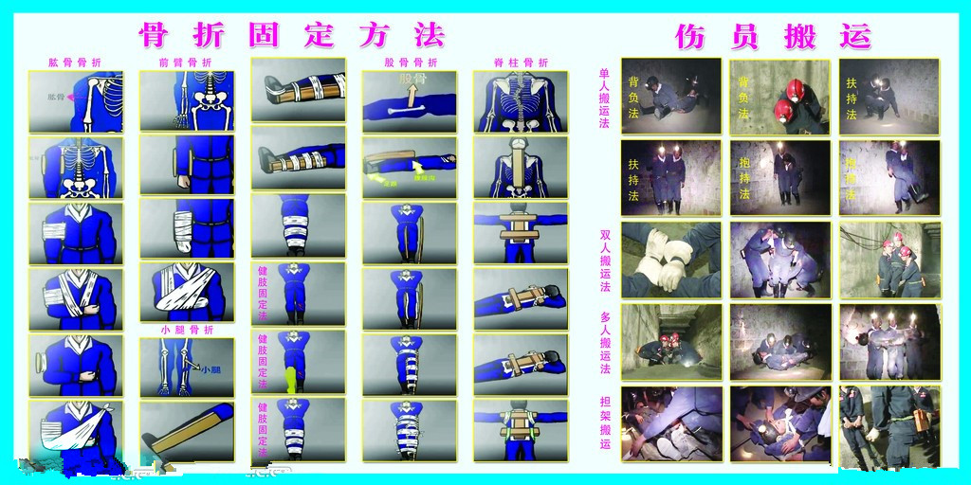

第四节 气道梗阻
一、为什么气道梗阻
1、中、老年人:
进食时说话；体内酒精浓度过高，进食时咳嗽反射动作迟缓；想吃大块硬质食物咀嚼不全，吞咽过猛，食物卡在喉部。
2、婴幼儿童:
尤其三岁以下小儿，会厌软骨发育不成熟，功能不健全；当口中唅物说话、哭笑、打闹；剧烈活动时，容易将口中唅物吸入气管引起气管阻塞，导致窒息。
二、气道梗阻的症状
1、气道不完全阻塞：病人有咳嗽、气喘或咳嗽微弱无力，呼吸困难、面色青紫，发绀。
2、气道完全阻塞：较大的异物堵住喉部、气管处，病人面色灰暗青紫，不能说话、不能咳嗽、呼吸困难，窒息，很快呼吸停止。
三、处理方法
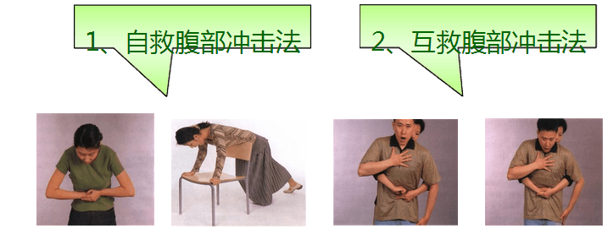
对清醒伤病员的救护:如呼吸道部分阻塞而气体交换良好时，救护员不要做任何处理，应尽量鼓励伤病员咳嗽。
1、确定是否发生呼吸道异物堵塞，询问“是否被噎住了”，了解病人能否咳嗽和说话。
2、如病人不能说话、咳嗽或呼吸道部分堵塞而气体交换欠佳时，实施上腹部冲击法。
成人救治法（海式手法）
1. 立位腹部冲击法 肚脐上二指位臵
2. 仰卧位腹部冲击法
3. 互救胸部冲击法
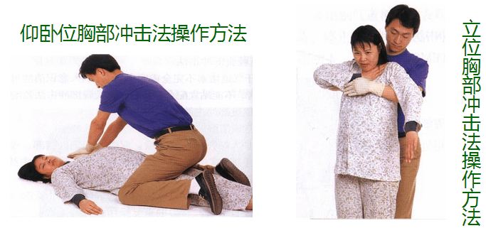
注意：实施腹部冲击，定位要准且动作需快并使用一定力度；不要把手放在胸骨的剑突下或肋缘下，腹部冲击要注意胃反流导致误吸；对于意识不清的气道梗阻的病人呼吸心跳停止了，救护人高声呼救，求助他人，病人置于心肺复苏体位立即救治。

第五节 心肺复苏
- 心肺复苏：
适用人群：无心脉、无呼吸、无意识的“三无”人员
- 引发因素：
疾病（中风，哮喘，心脏病等等）；创伤；中毒；溺水；触电；剧烈运动；
精神过度紧张等。
- 黄金4分钟：
通常4分钟内进行心肺复苏，有32％能救活；4分钟以后再进行心肺复苏，
只有17％能救活。
- 心肺复苏具体操作步骤：
（必须是正确学习心肺复苏的人方可操作，不可乱用）
1、判断意识
双手轻轻拍打患者双肩并在耳边大声呼叫病人，观察病人有无意识。
2、呼救帮助
当判断伤病员意识丧失，应该立即呼叫其他人帮助，在原地高声呼救（“来人啊！救命啊！有人晕倒了！我是救护员，请赶快帮忙拨打120，有会救护的赶快帮忙！”）
- 体位
将伤病员放置心肺复苏体位，救护员跪于伤病员的一侧。
4、人工循环—胸外心脏按压（C）
（1）准备：挪开周围物品，迅速使病人平卧，胸部下垫按压板。
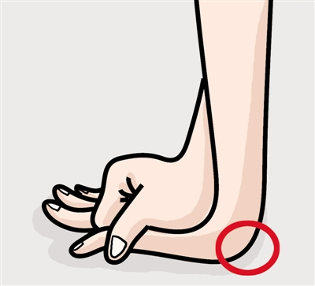
（2）触摸劲动脉，同时观察伤病员胸口是否有起伏，用5~10秒钟判断有无心跳，呼吸。若无脉搏，立即胸外心脏按压，建立人工循环
A. 部位：两乳头连线的中点或剑突上两横指
B. 手法：采用双手叠扣法，腕肘关节伸直，
利用身体重力，垂直向下用力按压
C. 深度:胸骨下陷≥5cm。按压后完全放松，胸壁恢复原位。
D. 频率：≥100次/分
E. 成人每做30次按压，需做人工吹气2次
F. 连续做五个周期（约两分钟）后，重新评估伤病员的呼吸、循环体征
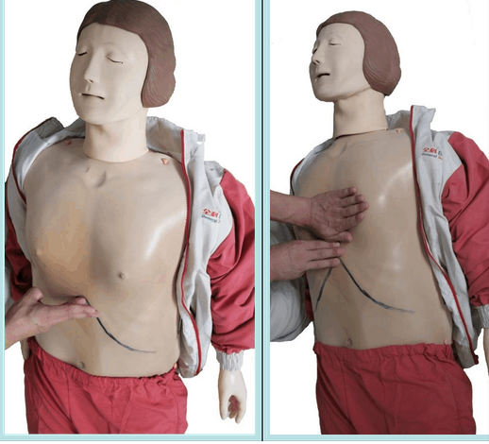
G. 如有呼吸脉搏，将伤病员置于复原体位；如无，继续以30:2的比例实施心肺复苏。
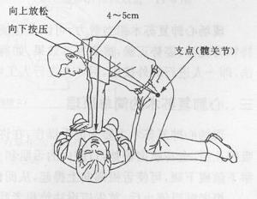

5. 开放气道（A）
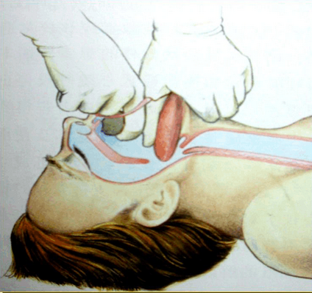
(1) 清理呼吸道：将病人头侧向一方，用右手食指清理口腔内异物
(2) 开放气道：开放气道方法为仰面抬颏法、托颌法。常用仰面抬颏法，方法为抢救者左手小鱼际置于患者前额，手掌用力向后压使其头部后仰，右手中指、食指剪刀式分开放在病人颏下并向上托起，使气道伸直，颈部损伤者禁用，以免损伤脊髓。
6. 人工呼吸（B）
使用简易呼吸器通气2次，采用“EC手法”，每6-8秒行人工呼吸1次，8-10次/分，每次呼吸约1秒，通气约0.5升，可见胸部起伏。
7. 持续心肺复苏
持续心肺复苏，一个周期的胸外按压与人工呼吸次数比为30：2（约两分钟），以此法周而复始进行，直至复苏。
8.观察心肺复苏有效指征
（1）观察心跳、呼吸：触摸颈动脉（10秒），观察呼吸情况；
（2）观察意识:观察瞳孔变化、压眶反应、对光反射；
（3）观察循环:观察颜面、口唇、甲床紫绀变化、末梢循坏改善情况，测量血压；
（4）判断复苏成功：继续给予高级生命支持。
五、注意事项
1．CPR操作
（1） 实施人员应在非常短暂的时间内，迅速判断病人有无反应、呼吸及循环体征，评价时间不要超过10秒；
（2） 操作顺序变化：由A-B-C→→C-A-B 即：C胸外按压→A开放气道→B人工呼吸；
（3） 保证胸外按压的频率和深度：频率≥100次/分，胸骨下陷≥5cm，婴幼儿按压深度为胸部前后径尺寸的1/3，约4-5 cm；
（4） 最大限度地减少中断：将中断时间控制在10秒内；
（5） 保证CPR效果：在条件允许情况下，医护人员每2分钟轮换施行者；
（6） 在条件许可下，要立即给予电除颤，在电击前后要尽量避免中断胸部按压，每次电击后立即以按压重新开始CPR。
2. 心脏按压方法
（1） 按压时手臂要伸直，垂直向下用力，不能弯曲，不要左右摆动；
（2） 不能撞击式地猛压；
（3） 向下压及向上放松的时间大致相等，保证胸廓完全回弹；
（4） 放松时，定位的手掌根部不得离开胸骨定位点，以免移位，但应放松，使胸骨不受任何压力。
3. 触摸颈动脉方法
触摸颈动脉位置要准确，用右手食指、中指触摸病人气管正中（男性患者可触摸到喉结后）再滑向颈外侧气管旁开2指处触摸颈动脉搏动。注意触摸颈动脉不宜用力过大，以免压迫气道造成呼吸道阻塞，不可同时触摸两侧颈动脉，防止头部供血障碍。
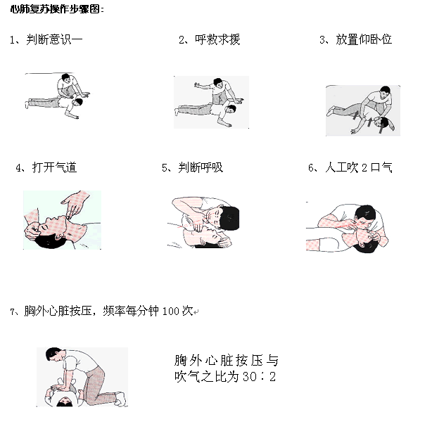

第五章 常见安全常识

一、饮食卫生
社会实践中保持身体健康的首要问题就是时刻注意饮食卫生。防止“病从口入”社会实践中的饮食卫生，重点要注意以下几个方面：
1. 注意饮水卫生。一般来说，生水是不能饮用的，旅途饮水以开水和消毒净化过的自来水为最理想，其次是山泉和深井水，江、河、塘、湖水千万不能生饮。无合格水可饮时，可用瓜果代替水。
2. 瓜果一定要洗净或去皮吃。吃瓜果一定要去皮。瓜果除了受农药污染外，在采摘与销售过程中也会受到病菌或寄生虫的污染。
3. 学会鉴别饮食店卫生是否合格。合格的一般标准应是：有卫生许可证，有清洁的水源，有消毒设备，食品原料新鲜，无蚊蝇，有防尘设备，周围环境干净，收款人员不接触食品且钱票与食品保持相当距离。
4. 慎重对待每一餐，饥不择食千万要不得。高档的饮食店一般可放心去吃，大排档的可有选择性地吃，摊位或沿街摆卖（推车卖）的不要去吃。如果饥不择食，则等于拿生命开玩笑。
5. 乘行时，由于没有运动条件，食物的消化过程延长、速度减慢，如果不节制饮食，必然增加胃肠的负担，引起肠胃不适。

二、突发状况应急
1.火灾。发生火灾事故时，安全领导小组成员组织迅速疏散学生，撤离到安全区域。同时拨打119、迅速切断有关电源。
2.交通事故。发生交通事故时，记清肇事车辆的型号、牌号。对受伤人员及时送医院抢救，并保护好事故现场以及重要物品、证据。迅速报警，并向学校、家庭、其它相关部门报告。
3.人为破坏。加强校园保卫，阻止外来人员进入校内。如发生爆炸、绑架等恶性事故，应保持冷静、及时报警，及时上报并告知家长。同时进行人员安全疏散，对伤员进行救治。

三、赴气候、地质灾害频发区注意事项
1.山体滑坡：
预防：对于尚未滑动的滑坡危险区，一旦发现可疑的滑坡活动时，应立即报告邻近的村、乡、县等有关政府或单位。并立即组织有关政府、单位、部队、专家及当地群众参加抢险救灾活动。
应急：当处在滑处体上时，首先应保持冷静，不能慌乱。迅速环顾四周，当滑坡速度一般式时，以向两侧跑为最佳方向，当遇到无法跑离的高速滑坡时，原地不动，或抱住大树等物。
2.洪涝灾害：
若服务地为洪涝灾害频发区，应先选择好撤离路线和安置地点。及时关注天气预报，若出现持续大雨，应提高警惕，备好食物、衣物、手电筒等。
户外：如遇水位迅速上涨，应就地准备大木板或木头。
室内：往地势较高的楼层的高层走。
3.台风：
密切关注天气预报。台风到来前，应关紧门窗，搬移窗台或阳台上的花盆以防砸落。台风到来时，尽量避免外出。如在户外，应小心“飞来横祸”，小心公路塌方、树倒枝折等危险。在积水区，应慢行，注意地面塌陷处。
4.地震：
到达服务地后组织防震演练。
室内：躲在坚固的家俱下或墙角，用软物护住头部。余震过后组织有序疏散。
室外：避开悬挂物，原地不动蹲下，双手保护头部，注意避开高大建筑物或危险物。余震过后到空旷的地方集中。
同时，灾后应注意防暑、防食物中毒，防治腹泻、痢疾等传染病，应及时清洁受灾现场，远离污染水源、动物尸体。

附件4-3：
队伍下乡期间突发状况报备
队伍信息 | 队伍编号 |  |  | 队伍名称
队伍信息 | 队长 |  | 姓名： 联系方式：
队伍信息 | 队伍指导老师 |  | 姓名： 联系方式：
队伍信息 | 实践地联系人 |  | 姓名： 联系方式：
事故概况
事故发生时间 |  | 年 月 日 时
发生地点 |  | 省 市 县 乡 （学校）
类型 |  | 自然灾害（洪涝、地震等）□  人为突发情况（暴力）□  卫生健康问题（如食物中毒、意外摔伤等）□  其他□
事故简要汇报 |  | （起因、影响人数以及名单、受伤情况、处理方式、控制程度、当下情况等）

附件4-4：
2017年暑期社会实践活动安全员信息汇总表
说明：
- 学院安全员的信息填写于首行，并在备注里注明；
2.请学院严格按照表格内容填写，本表打印在A4纸，签章后扫描或拍照转换成JPG格式图片（1024×768像素），于6月14日（星期四）中午12:00前，与表格电子版一并发至指定邮箱：scnu_sjbquestion@126.com；
3.表格电子版文档与扫描件统一命名为：学院（全称）+2018年暑期社会实践活动安全员信息汇总表”。
学院/校级组织名称：
队伍编号 | 姓名 | 联系方式 | QQ | 微信 | 备注
 |  |  |  |  | 如：学院安全员
二级团委  意见 | 签名（盖章）：  年 月 日

祝愿所有队伍暑期社会实践活动顺利完成，平安归来！

